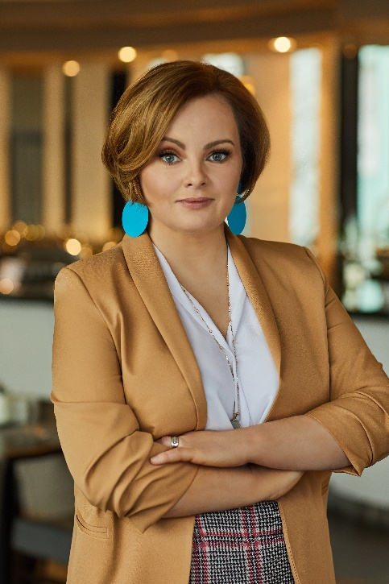

SYLWIA PAWEŁCZYK-MAŚLUK
BOARD MEMBER OF ACCOR SERVICES POLAND
Vice President of Talent & Culture Accor Eastern Europe
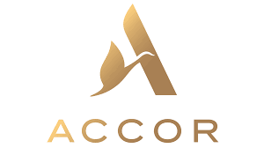

Passionnée par son travail, Sylwia gère actuellement le département de Talent& Culture (RRHH) du groupe Accor en Europe de l’Est. Elle est en même temps le seul membre du bord de la société en Pologne et joue le rôle de coordonnatrice de toutes les fonctions support de Accor EE auprès du DirCom Européen d’Accor.
Chez Accor depuis plus de 4 ans, elle a participé activement au split du groupe hôtelier Orbis sur la partie asset et services, aux fusions des différentes sociétés du groupe et aux plusieurs restructuration.
Avant de rejoindre Accor, elle a été chef de RRHH chez Inditex Pologne (fashion retail Zara, Massimo Dutti, Stradivarius etc) et responsable du recrutement et développement chez Sephora.
Sylwia a une belle expérience du bénévolat, apres quelques années en tant que bénévole auprès les petits frères des Pauvres à l’étranger, elle a co-crée l’association « mali bracia Ubogich » en Pologne et en été pendant plusieurs années sa présidente, contribuant au développement de l’association qui aide les personnes âgées souffrant de la solitude.
Elle est une étudiante permanente en bon sens du terme, après les études universitaires de langues a réalisé 8 études post-diplômés différentes et actuellement en 2ieme année des études de maitrise de la psychologie.
Elle est mariée, maire de 2 fils adolescents et propriétaire d’un grand danois, membre de famille.

